Задание № 13. Овощи. Счет до 3
1. Выучи:
В огороде  за забором  подрастают  помидоры,  держатся  за колышки,  греются  на солнышке. | Широко развести руки перед собой,  руки согнуть в локтях, поднять перед лицом ладошками к себе, хаотичные движения пальцев снизу-вверх,  пальцы обеих рук соединить в шар,  сжать кулачки,  поставить кулачок на кулачок,  поднять лицо вверх, закрыть глаза, улыбнуться,  поднять руки вверх к «солнышку».
2. Раскрасить овощи.
3. Сосчитай овощи и скажи:
- Сколько помидоров (огурцов, репок, морковок)? (Один помидор, два помидора, три помидора. Всего три помидора. И т.д.)

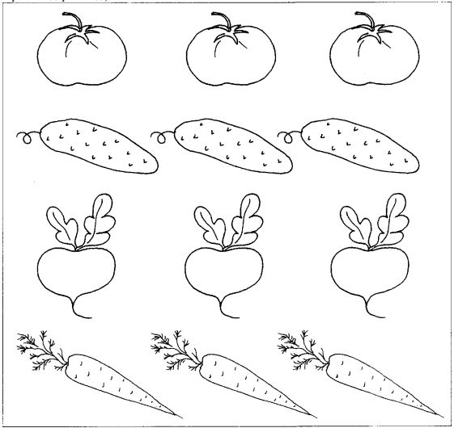

Задание № 14. Звук «У»
1. Упражнения для губ (каждое упражнение выполнить перед зеркалом 5 раз):
• широко открыть рот - закрыть;
• заборчик - показать зубы, соединить края зубов;
• улыбка (зубы не показывать);
• сомкнутые губы вытянуть вперед трубочкой;
• улыбка - трубочка.
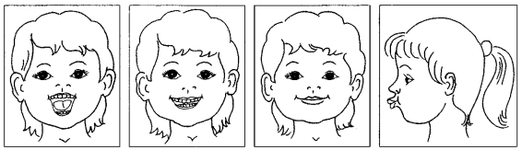
2. Пальчиковая гимнастика (повторить 5 раз). • Сжимать и разжимать кулачки.

3. Погуди, подуди, произнеси.
• Паровоз гудит громко и долго: «Уууу!». Погуди, как паровоз.
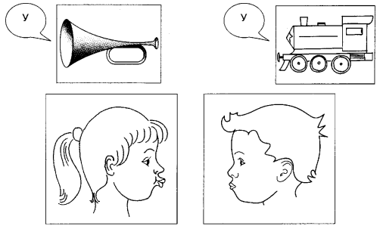
• Дудочка дудит тихо и долго: «Уууу». Подуди, как дудочка.
• Уля произносит «Уууу!» долго. Произнеси, как Уля.
• Устин произносит звук «У» коротко. Произнеси, как Устин.
4. Запомни! Звук «У» обозначаем маленьким красным кружком.
5. Раскрасить кружки красным карандашом.
6. Предложить ребенку нажимать на кружок пальчиком и произносить звук «У». 7. Выучи:
Я на дудочке играю, маме песню напеваю: «У-У-У!».

Задание № 15. Овощи. Описательный рассказ
1. Раскрасить картофель коричневым цветом, а огурец зеленым.
2. Расскажи об овощах, используя таблицу.
- Какой огурец? (Огурец маленький, овальный, зеленый.)
- Какой картофель? (Картофель большой, овальный, коричневый.)
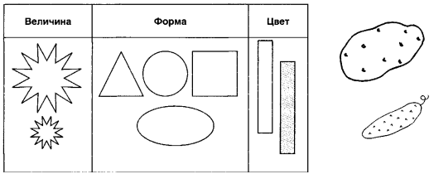
3. Раскрасить овощи: все морковки - красным карандашом; первый помидор - зеленым карандашом, остальные - красным.
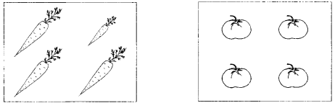
4. Посмотри, подумай и скажи, какой овощ не такой, как остальные?

Задание № 16. Звук «А»
1. Упражнения для губ (каждое упражнение выполнить перед зеркалом 5 раз):
• широко открыть рот - закрыть;
• заборчик - показать зубы, соединив края зубов;
• улыбка (зубы не показывать);
• сомкнутые губы вытянуть вперед трубочкой;
• улыбка - трубочка.
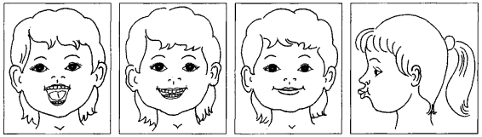
2. Пальчиковая гимнастика (повторить 5 раз):
• сжимать и разжимать кулачки;
• загибать по одному пальчику и прижимать их к ладошке.
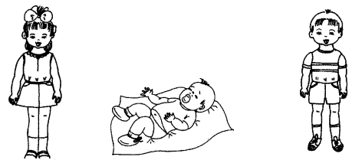
3. Произнеси звук «А».
• Аня произносит звук «Аа-аа!» долго. Произнеси, как Аня.
• Алик произносит звук «А» коротко. Произнеси, как Алик.
• Малыш громко плачет: «А-а-а-а-а!». Произнеси «А» громко, как малыш.
• Мама качает дочку и поет ей тихо: «А-а-а-а-а». Спой звук «А» тихо, как мама.
4. Запомни! Звук «А» обозначаем большим красным кружком.
5. Раскрасить кружки красным карандашом (раскрашивает взрослый).
7. Нажимай на кружок пальчиком и произноси звук «А».
8. Выучи:

Мама доченьку качала,  Мама дочке напевала: «А-А-А». | Папа доченьку качал,  Папа дочке напевал:«А-А-А».

